A feladat nagyon röviden: Harmadik telephely topológiája
A feladathoz tartozó fájlok:
- CyberOwls_harmadik.pkt
- CyberOwls_harmadik.doc
Topológia PT-ből:
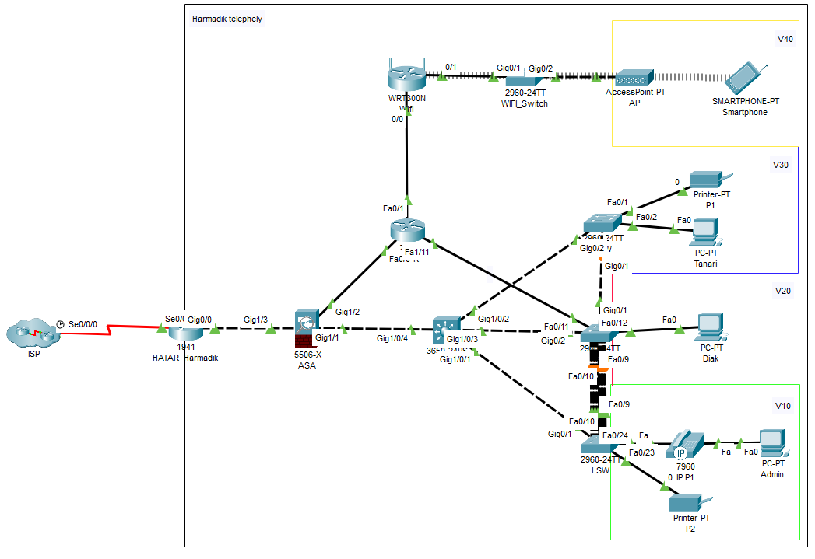

Címzési séma:
eszköznév | interfész | IP | maszk | átjáró
HATAR_Harmadik | g0/0
ASA | g1/3
 | g1/2
 | g1/1
MS1 | g1/0/4
 | g1/0/3
 | g1/0/2
 | g1/0/1
LSW | vlan10
CSW | vlan20
RSW | vlan30
OSSR | fa0/0
 | fa0/1
 | fa1/11
WIFI | Internet
 | Eth0/1
WIFI_Switch | g0/2
AP | Gigabit
VLAN:
VLAN | név | hálózat
10 | ABCD1
20 | ABC2
30 | EFG
40 | WIFI_AP
50 | NATIVE
60 | VOICE
99 | OFF
Jelszavak:
eszköz, felhasználó vagy protokollnév | jelszó/kulcs
Speciális környezet vagy igény (ha van):
Feladat kidolgozásának lépései (képek nélkül, ha lehet):
- A topológia megtervezése packet tracerben
- szkript kidolgozása

Ellenőrzés:
Eszközökön használt szkriptek:
eszköznév | szkript | megjegyzés

Személyes meglátásaim, tapasztalataim, megjegyzéseim (ha van):
név (nevek): | Koczka Zsuzsanna, Szilvás Fanni, Varga Márton
osztály: | 1/13S
csoport: | Cyber Owls
elérhetőség: | Teams
dátum: | 20230330

